1. Ответить на теоретические вопросы, согласно варианта 18
2. **Что такое веха? Как вехи используются в проекте?**

**Веха** – это работа нулевой длины. **Вехи предназначены** для фиксации в плане проекта контрольных точек, в которых происходят важные с точки зрения управления проектом события.

Например, завершение одного этапа работ и начало другого. Обычно вехи используются для обозначения начала и окончания проекта, а также для обозначения конца каждой фазы.

1. **Что такое исключения календаря? Как создать исключение календаря?**

**Календарные исключения** – это периоды, отличные от рабочих периодов данного календаря. Это значит, что в рамках календаря в выбранный промежуток времени работа будет производиться в часы, отличные от часов основного календаря, либо не будет производиться вообще.

Исключения используются для изменения календаря проекта, чтобы иметь нестандартный рабочий или нерабочий день. Вы также можете выделить уникальное рабочее время для конкретного ресурса.

**Вот пример создания нерабочего дня**, который может быть из-за праздничных или офисных праздников, или событий, отличных от стандартной работы в офисе.

Откроется диалоговое окно «Изменение рабочего времени». Под вкладкой «Исключения» нажмите на поле «Имя», введите событие как «Годовщина офиса». В поле Start введите 22.11.15, а затем введите ту же дату в поле Finish. Эта дата теперь назначена нерабочим днем ​​для проекта. Вы также можете проверить измененный цвет, указанный в календаре в диалоговом окне, как показано ниже. Нажмите Ok, чтобы закрыть

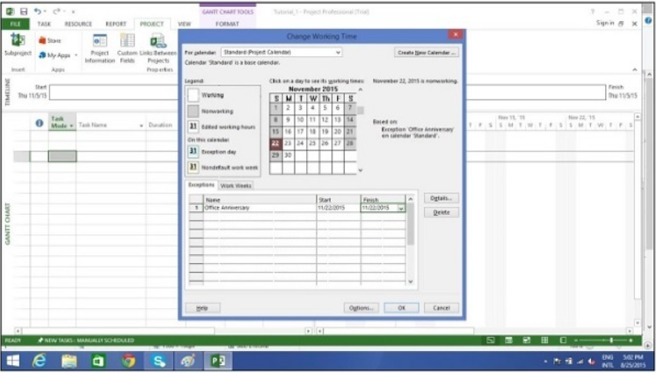

1. **Как отображается информация о превышении директивных сроков выполнения задач? Каким образом можно устранить превышение?**

Для начала проанализируем календарный график проекта, Рисунок 65.

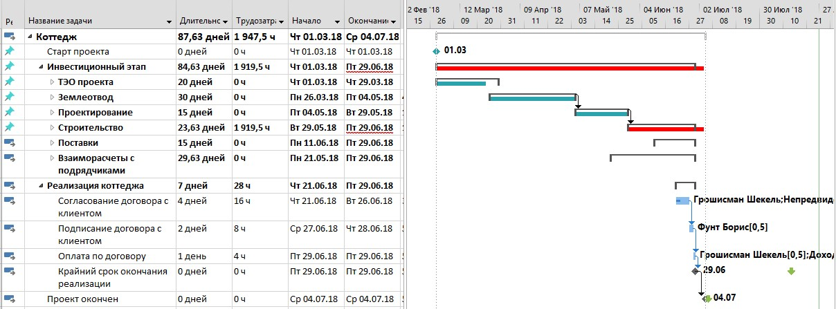

Рисунок 65 – Календарный график проекта

Как видно на Рисунке 65, произошло нарушение директивных сроков, т. е. при планировании сверху-вниз были заданы директивные длительности, например, 24 дня для этапа «Строительство», а при детализации длительность вложенных задач составила 61 день.

Также на диаграмме видно, даты окончания каких этапов изменили свои первоначально заданные директивные значения. На графике у таких этапов подчеркнуты красной линией даты окончания.

**Для устранения нарушения директивных сроков можно:**

1. Пересмотреть длительности и/или назначения ресурсов на задачах. Сокращение длительности задач за счет добавления ресурсов или увеличения их загрузки возможно только на задачах с типом «Фиксированные трудозатраты» или «Фиксированных объем ресурсов». На задачах с типом «Фиксированная длительность» изменение длительности возможно только за счет пересмотра только длительности задач.
2. Пересмотреть характеристики суммарных задач/этапов.

Для того чтобы пересмотреть характеристики суммарных задач/этапов, нужно щелкнуть правой кнопкой мыши на суммарной задаче и в меню выбрать «Исправить в инспекторе задач», Рисунок 66.

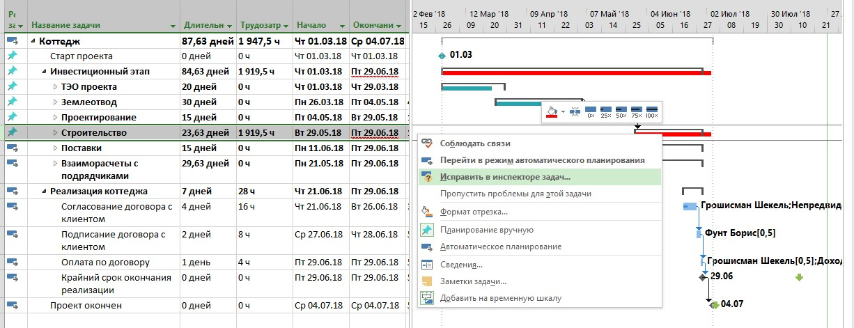

Рисунок 66 – Выбор варианта исправления срыва директивных сроков

После того, как был выбран вариант «Исправить в инспекторе задач», в правой части диаграммы Ганта появится окно «Инспектор задач», Рисунок 67, в котором будет представлено два варианта восстановления характеристик задачи:

1. Продлить дату окончания задачи. Т.е. сделать дату окончания суммарной задачи равной дате окончания последней вложенной задачи;
2. Перейти в режим автоматического планирования, когда начало и окончания рассчитаются в зависимости от длительности вложенных задач, из связей и ограничений.

При выборе данного варианта система не будет запоминать директивные заданные показатели и будет рассчитывать данные по суммарным задачам в автоматическом режиме.

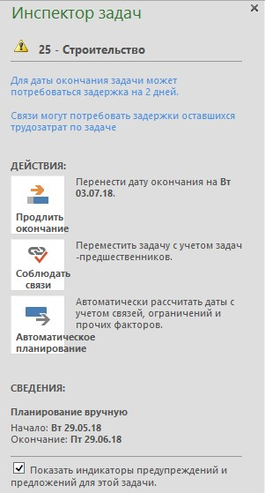

Рисунок 67 – Вид инспектора задач при работе с задачами

В случае если вам необходимо быстро во всех этапах обновить их длительности и/или окончания в зависимости от вложенных задач, вы можете выделить необходимые суммарные задачи, перевести сначала в автоматический режим планирования, а потом в ручной.

Такие действия можно провести не только с суммарными задачами первого уровня, в нашем случае, этапами, а также с подэтапами.

Для того чтобы быстро отобразить, например, подэтапы третьего уровня, нужно на закладке «Вид» в области «Данные» выбрать «Структура – Уровень 2».

Когда проект спланирован, на самом деле можно все задачи вести в автоматическом режиме, кроме случаев, когда:

- известна длительность, но неизвестны даты начала/окончания;

- известна только дата начала или дата окончания;

- известна приблизительная длительность;

- известны приблизительные сроки начала и окончания;

- известна длительность и дата начала.

1. **Как открыть и настроить детальное представление ресурсов?**

Для того чтобы в представлении «Лист ресурсов» можно было быстро увидеть разную детальную информацию по каждому ресурсу, нужно на закладке «Ресурс», в разделе «Свойства» нажать на кнопку «Подробно». Выводимую информацию в нижней части листа ресурсов можно менять. Для этого в нижней части нужно щелкнуть правой кнопкой мыши, и выбрать интересующую вас информацию, Рисунок 49.

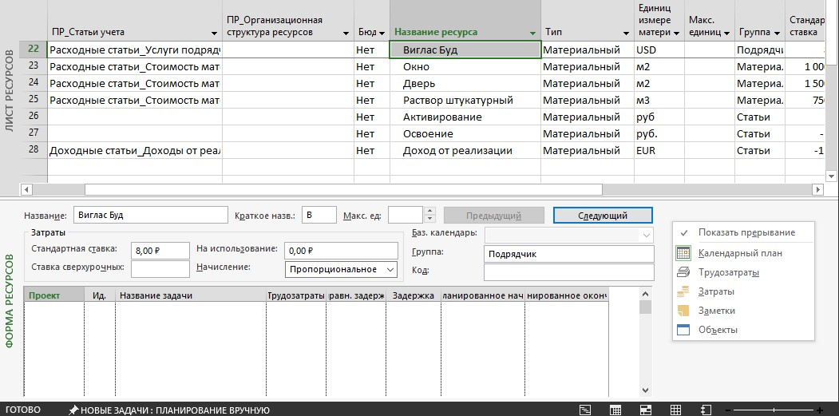

Рисунок 49 – Детальное представление ресурсов

1. **Что такое «критический путь проекта», «свободный и общий временной резерв»? Как эти параметры используются в анализе проекта?**

Microsoft Project определяет **критический путь** как совокупность задач, влияющих на длительность проекта. Все задачи, лежащие на критическом пути, не имеют резерва по времени, и любое изменение в датах начала, окончания, а также длительности отобразится на длительность всего проекта.

Задержка начала выполнения критических работ приводит к задержке выполнения всего проекта, если только не будет принято никаких дополнительных мер (к таким мерам обычно относятся назначение дополнительных ресурсов, изменение календарей работы ресурсов в сторону увеличения продолжительности рабочего дня в отдельные периоды времени и т.д.).

**Общий временной резерв** – интервал времени, на который задача может быть отложена без задержки даты окончания проекта.

**Свободный временной резерв** – интервал времени, на который задача может быть отложена без задержки непосредственно ей последующих задач.

Если вам нужно быстро увидеть на диаграмме Ганта ту или иную задачу, нужно ее выделить и на закладке «Задача» в области «Редактирование» нажать «Перейти к задаче».

Вы, как менеджер проекта, должны в первую очередь уделять внимание задачам, лежащим на критическом пути, в части:

1. Перепланирования связей между задачами.
2. Запараллеливания работ (что повышает риски управления).
3. Сокращения длительности за счет добавления трудовых ресурсов или уменьшения объема работы, изменения календаря задачи и пр.
4. Изменения ограничений.
5. Назначенных ресурсов (календарь, доступность, количество).

Если вы управляете проектом, реализация которого связана с большим числом неопределенностей, вы можете изменить характеристики критического пути. Например, считать критическими те задачи, резерв времени которых равен, например, двум дням. Для этого нужно перейти в меню «Файл – Параметры – Дополнительно – Считать критическими задачи, имеющие резерв не более…».

Если нужно быстро на диаграмме Ганта увидеть только критические задачи, то можно воспользоваться фильтром «Критические задачи».

**3.2 Практическое задание.**

Создания проекта постройки коттеджного комплекса и выполнить управление и анализ работ и ресурсов, необходимых для достижения результата.

Задание необходимо выполнить в следующей последовательности:

1. Создать проект постройки коттеджного комплекса:

**-** создайте новый проект «Коттедж», дата начала проекта – 01.03.2022, метод планирования – от даты начала проекта;

- создайте предварительный список задач на основании таблицы;

- создайте вехи «Старт проекта» и «Проект окончен»;

- создайте иерархию задач;

**-** свяжите все задачи проекта связями «Окончание – Начало»;

- задайте крайний срок окончания задачи «Проект окончен» – 5.07.2022;

- создайте настраиваемое поле «Затраты1» с названием «Предварительная стоимость»;

- внесите данные о предварительной стоимости проекта согласно таблице 2;

- выведите временную шкалу, перенесите на нее все этапы и выделите разными цветами.

2 Составление календаря проекта:

- задайте стандартному календарю проекта параметры в соответствии с таблицей 3;

- задайте в стандартном календаре исключения в соответствии с таблицей 4;

- на основе стандартного календаря создайте календари «7х8», «Календарь рабочих», «Первая смена», «Вторая смена»;

- измените параметры созданных календарей в соответствии с таблицей 5;

- создайте исключение «Работа во вторую смену» для календаря «Первая смена» и исключение. «Работа в первую смену» для календаря «Вторая смена».

3 Планирование задач:

- создайте код СДР проекта «Коттедж», аналогичный представленному на рисунке 1.

4 Ввод задач проекта

- создайте настраиваемое текстовое поле «Единица измерения» в соответствии с инструкциями в методических указаниях;

- создайте пользовательское представление на основе диаграммы Ганта в соответствии с инструкциями в методических указаниях. Внесите нужные поля в таблицу и сохраните ее;

- внесите данные о задачах этапов в соответствии с таблицами 6-12.

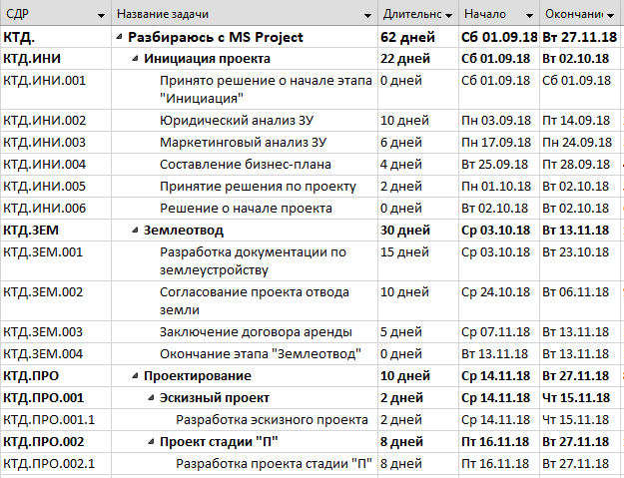

Рисунок 1 – Пример пользовательской СДР

5 Создание и назначение ресурсов в проекте

- создайте настраиваемые поля ресурсов «Статьи учета» и «Организационная структура ресурсов» согласно указаниям, в лабораторной работе;

- внесите информацию о ресурсах проекта согласно таблицам 13 и 14;

- смоделируйте отпуск ресурса «Законникова Оксана» по данным методических указаний;

- назначьте суммарной задаче бюджетные ресурсы в соответствии с методическими рекомендациями;

- назначьте ресурсы задачам для всех этапов проекта.

6 Выполнить анализ проекта:

- отобразите на диаграмме Ганта критический путь проекта;

- создайте форму для анализа стоимости в разрезе календарного плана;

- создайте форму для общего анализа стоимости ресурсов на задачах;

- создайте группировку по стоимости ресурсов;

- создайте диаграммы стоимости ресурсов;

- проведите анализ бюджета проекта;

- проведите анализ общей стоимости проекта в разрезе статей затрат;

- проведите анализ распределенной во времени стоимости проекта;

- проведите анализ потребности в материалах;

- проведите анализ потребности в ресурсах;

- устраните конфликты ресурсов во всем проекте согласно методическим рекомендациям.

3.3 Создать репозиторий с ходом выполнения практического задания

4 Рекомендации по выполнению практического задания

# СПИСОК ЛИТЕРАТУРЫ

1. Просницкий А. В. Самоучитель «Microsoft Project . Управление проектами» [Электронный ресурс] / А. В. Просницкий. – Электрон. текстовые дан. – Киев: 2012. – Режим доступа: http://leoconsulting.com.ua/library/nashi-samouchiteli. – Загл. с экрана.

2. Официальный русскоязычный блог Project. [Электронный ресурс] – Режим доступа: http://blogs.technet.com/b/project_ru/archive/2012/09/06/3517679.aspx, свободный. – Загл. с экрана.

3. Кузьмин Е.В. Управление проектами с использованием MS Project: лабораторный практикум / Е.В. Кузьмин. – Самара: ПГУТИ, 2016. – 151 с.